Муниципальное бюджетное общеобразовательное учреждение
«Средняя общеобразовательная школа села Урманаево» Азнакаевского муниципального района Республики Татарстан»

МИНИСТЕРСТВО ОБРАЗОВАНИЯ И НАУКИ РЕСПУБЛИКИ ТАТАРСТАН

Республиканский конкурс профессионального мастерства работников сферы воспитания и дополнительного образования «Воспитать человека»

Номинация «Воспитательные траектории детских общественных организаций, объединений»

ПАСПОРТ ВОСПИТАТЕЛЬНОЙ ПРАКТИКИ

«Растим патриотов»

Автор воспитательной практики:
Педагог – организатор МБОУ
«СОШ с. Урманаево»
Каримова Алсу Римовна

с. Урманаево, 2025

Название воспитательной  практики | «Растим патриотов»
Ф.И.О., должность и  наименование образовательной организации автора Практики | Каримова Алсу Римовна, педагог - организатор МБОУ «СОШ с. Урманаево» Азнакаевского муниципального района РТ.
Аннотация воспитательной практики | Воспитание в школе становится обязательной частью образовательного процесса. Образование должно включать не только знания и навыки, но и духовные, моральные ценности, патриотизма, уважения к старшим, которые формируют личность гражданина, объединяют общество. «Растим патриотов»- это, прежде всего реализация мероприятий, направленных на изучение истории большой и малой Родины, воинских традиций и подвигов Героев нашей страны.
Ключевые слова воспитательной практики | Россия, дом, страна, патриотизм, уважение,  воспитание, долг, семья, жизненные ценности
Актуальность внедрения воспитательной практики | Тема патриотического воспитания в наше время является актуальной, так как воспитание чувства патриотизма у школьников — это длительный и достаточно сложный процесс. Любовь к родной стране, большой и малой Родине играет важную роль в развитии и становлении личности ребёнка. Без любви к Родине, к дому, в котором ты родился, невозможно построить сильную Россию. Без уважения к собственной истории, к делам и традициям старшего поколения нельзя вырастить достойных граждан. Без возрождения национальной гордости, национального достоинства люди не могут быть вдохновлены на дела, достойные гражданина своей страны. Эти личностные качества должны быть заложены в ребёнке с раннего детства.  В данной практике раскрываются основные пути реализации воспитательного потенциала Великой Победы: глубокое освоение подрастающим поколением ее уникальностью, проявившихся в годы войны лучших народных черт и качеств, связанных с патриотизмом, любовью к Родине и стремлением отстоять ее независимость. Сохранение исторической памяти, достижение преемственности поколений, формирование на основе объективной оценки событий войны национального исторического самосознания как нации победителей.
Цель и задачи воспитательной практики | Цель: формирование у подрастающего поколения любви к Родине, к родному краю, бережного отношения к народным традициям, обычаям, уважения к историческому прошлому страны, воспитание у детей патриотизма, формирование гражданских позиций.  Задачи: 1. Сохранять преемственность поколений на основе патриотической памяти, примерах героического прошлого народа; приобщать к традициям и богатейшей культуре страны.  2. Развивать чувство уважения к старшему поколению, его героическому прошлому.  3. Вовлекать учащихся в социально значимую деятельность, направленную на милосердие, благотворительность, развивать общественную активность.  4. Активизировать поисковую работу по сбору материалов о своих родных и близких, которые участвовали в Великой Отечественной войне, возрождали страну после войны, которые участвуют в СВО.
Целевая аудитория воспитательной практики | Учащиеся и педагоги образовательной организации, а также родители.
SWOT-анализ воспитательной практики | Представлен в приложении № 1 Паспорта воспитательной практики
Технологии, методы реализации воспитательной практики | Педагогические технологии:  1. Личностно-ориентированный подход  2. Проектная и исследовательская деятельность  3. Деятельностный подход  4. Метод дифференцированного обучения  5. Информационно-компьютерные технологии  Основные формы (методы) работы:  1.Патриотическое воспитание в системе уроков. Урочная деятельность.  2. Патриотическое воспитание во внеурочной деятельности.  3.Патриотическое воспитание в рамках работы с родителями.  4.Участие в мероприятиях различного уровня  В своей работе я использую следующие методы: беседы, встречи с интересными людьми, экскурсии, проектную деятельность и другие.
Ресурсы, необходимые для реализации воспитательной практики | Кадровые: администрация школы, учителя, родители.  Технические: материально-технические ресурсы школы;  - Музейный уголок, где есть возможность сохранять необходимые исторические материалы,  - Школьная библиотека  -Мультимедийное оборудование.
Период реализации воспитательной практики | Сентябрь – июнь 2024-2025 учебного года в соответствии с рабочей программой и календарно-тематическим планированием.
Ожидаемые результаты воспитательной практики | Результаты реализации моей воспитательной практики «Растим патриотов» будет оцениваться уровнем сформированности таких ценностных ориентиров:  - любовь к Родине;  - проектные работы (оформление «Аллея Героев» к 80-летию Победы)  - участие школьников в массовых мероприятиях.  - открытие мемориальной доски, посвященной погибшему участнику СВО Абдуллину И. (приложение 5. “Эскиз мемориальной доски”)
Описание воспитательной практики | Моя воспитательная практика включает следующие направления: духовно- нравственное, социальное, художественно-эстетическое, экологическое, трудовое. Но самое важное – любовь к ближнему, малой родине, к стране в целом – это гражданско-патриотическое воспитание.  Для этого мы участвуем в следующих мероприятиях:  1. экскурсии в музеи;  2. выступление класса в концертах ко Дню пожилого человека, 9 мая, все памятные даты;  3.выступление на уроках, классных часах, внеурочной деятельности с сообщениями «По страницам Великой отечественной войны». Это и блокада Ленинграда, героический подвиг тружеников тыла, по улицам нашего города, носящими имена героев войны;  4. выпуск плакатов, стенгазет и рисунков к тематическим праздникам. Но особенно интересным для моих ребят является поисково - исследовательская работа по теме «Великая отечественная война», где они проявляют самостоятельность в сборе материала о прадедушках и прабабушках, которые в военные годы сражались на фронте и трудились в тылу на благо нашей страны. С какими горящими глазами ребята рассказывают в сообщениях, презентациях о том, как воевали их родные. Так же участвуем акциях помощи участникам СВО.

Приложение № 1 (к Паспорту воспитательной практики)
Краткий анализ воспитательной практики
«Растим патриотов»
Внутренние факторы | Внешние факторы
Сильные стороны | Возможности
1.Сплоченность коллектива, неравнодушие к тому, чем занимается коллектив и стремиться помочь друг другу. При переходе из класса в класс наблюдается рост ответственности за  свои поступки.  2. Привлечение родительского сообщества.  3. Социальное партнерство | - Трансляция опыта от старшего поколения к младшему;  - Расширение круга общения учащихся  - Внедрение в процесс воспитания информационно-коммуникационных технологий.  - Трансляция опыта воспитательной практики на школьном, муниципальном уровне.  - Возможность воспитания и вовлечения в процесс не только талантливых и одаренных детей, но и детей «группы риска»
Слабые стороны | Угрозы (риски)
1. Планирование воспитательной работы  на продолжительный период (учебный  год) не позволяет предусмотреть  возникающие проблемы.  2. Педагогическая загруженность  (реализация мероприятий в выходной  день).  3. Пассивность родителей, отсутствия  стремления духовного развития детей. | - Дополнительная нагрузка учащихся.  - Низкая вовлеченность родителей в  мероприятия.  - Нежелание детей преодолевать трудности.

Приложение № 2 к Паспорту воспитательной практики
План-график реализации воспитательной практики
«Растим патриотов»
(Диаграмма Ганта)
№ | Наименование этапа (задачи) | Длител ьность | Временные рамки проекта (месяцы, год)
№ | Наименование этапа (задачи) | Длител ьность | Сентябрь | Октябрь | Ноябрь | Декабрь | Январь | Февраль | Март | Апрель | Май | Июнь | Июль
1 | Разработка и осуществление системы мер в рамках программы | 1  месяца
2 | Воспитание чувства патриотизма, гражданственности, памяти к Защитникам Отечества, любви к матерям и заботы о  них | 11  месяцев
3 | Совершенствование познавательных интересов и способностей в поисковой, творческой и исследовательской  деятельности | 8  месяцев
4 | Привлечение внимания детей и подростков к важнейшим событиям  истории России | 7  месяцев
5 | Организация социального партнерства с целью эффективного функционирования всех составляющих проекта | 4  месяцев
6 | Привлечение родительского сообщества в реализацию программы | 7  месяцев

Приложение № 3 к Паспорту воспитательной практики
Мероприятия в рамках реализации воспитательной практики
«Растим патриотов»

№ | Мероприятие | Сроки | Участники | Ответственные
1. | Всероссийская акция «Капля жизни», посвящённая трагическим событиям, произошедшим в первые сентябрьские дни 2004 года в Беслане. | Сентябрь | 1-11 классы | Заместитель директора по ВР, педагог организатор, классные руководители
2. | День подразделений специального назначения | Октябрь | 1-11 классы | Заместитель директора по ВР, педагог организатор, классные руководители
3. | Концертная программа, посвященная Дню народного единства «Вместе мы сила!» | Ноябрь | 1-11 классы | Заместитель директора по ВР, педагог организатор, классные руководители
4. | Встреча с участником СВО, выпускником школы | Ноябрь | 9-11 классы | Заместитель директора по ВР, классные руководители
5. | Участие в акции  «Призывник», приуроченной к осенней призывной кампании | Ноябрь | 10 класс | Заместитель директора по ВР, учителя физической культуры и ОБЗР
6. | Челлендж «Добрая неделя» в рамках Дня добровольца | Декабрь | 1-11 классы,  родительское сообщество | Советник директора по  воспитанию, старшая вожатая, классные руководители
7. | Классные часы в рамках акции «День Неизвестного солдата» | Декабрь | 1-11 классы | Заместитель директора по ВР, советник директора по воспитанию, старшая вожатая, классные  руководители
8. | Экскурсия в историко-  Краеведческий музей г. Азнакаево | Декабрь | 6 классы | Заместитель директора по ВР, педагог организатор, классные руководители
9. | Выставка декоративно- прикладного творчества  «Память поколений», посвященная Дню  неизвестного солдата и Дню Героев Отечества | Декабрь | 5-11 классы, родительское сообщество | Заместитель директора по ВР, педагог организатор, классные руководители
10. | Акция «Новогоднее письмо (открытка) солдату» | Декабрь | 1-11 классы | Заместитель директора по ВР, педагог организатор, классные руководители
11. | Интеллектуальная игра  «Герои моего Отечества» | Декабрь | 9-11 классы | Заместитель директора по ВР, педагог организатор, классные руководители
12. | Оформление тематической выставки «Герои Отечества» | Декабрь | актив школы,  родительское сообщество | Заместитель директора по ВР, педагог организатор, классные руководители
13. | Мастер-класс по созданию открыток и сувениров, посвященных Дню Героев Отечества. | Декабрь | 5-7 классы | Заместитель директора по ВР, педагог организатор, классные руководители
14. | Внеклассное мероприятие  «Конституция моей страны» | Декабрь | 8-11 классы | Заместитель директора по ВР, педагог организатор, классные руководители
15 | Всероссийская акция «Лента Памяти» к снятию блокады Ленинграда | Январь | 5-11 классы | Заместитель директора по ВР, педагог организатор, классные руководители
16. | Школьный этап международного конкурса сочинений «Без срока давности» | Январь | 5-11 классы | Заместитель директора по ВР, педагог организатор, классные руководители
17. | Конкурс «Секреты дружного класса» | Январь | 5-11 классы | Заместитель директора по ВР, педагог организатор, классные руководители
18. | Урок мужества «Пионеры - герои» | Январь | 6 классы | Заместитель директора по ВР, педагог организатор, классные руководители
19. | Торжественное открытие месячника оборонно - массовой и патриотической работы | Январь | 1-11 класс, родительское сообщество, | Заместитель директора по ВР, педагог организатор, классные руководители
20. | Открытие месячника оборонно-массовой работы и военно-патриотического воспитания | 27.01.2025 г. | 1-11классы | Заместитель директора по ВР, педагог организатор, классные руководители
21. | Всероссийский акция «Блокадный хлеб» (акции, кл. часы, уроки мужества) | до  29.01.25 г. | 1-11классы | Заместитель директора по ВР, педагог организатор, классные руководители
22. | Уроки мужества /классные часы/, посвященные Дням воинской славы:  27 января –80летие со Дня снятия блокады Ленинграда  2 февраля- Сталинградская битва  15 февраля-День памяти воинов, участников боевых действий  23 февраля-День Защитника Отечества | В течение  месячника | 1-11классы | Заместитель директора по ВР, педагог организатор, классные руководители
23. | Юнармейская акция «1000 добрых дел» | В течение  месячника | 1-11классы | Заместитель директора по ВР, педагог организатор, классные руководители
24. | Оформление в школьных музеях экспозиций, уголков боевой славы, в т.ч. погибшим в СВО «Память в наших сердцах жива» | В течение  месячника | 1-11классы | Заместитель директора по ВР, педагог организатор, классные руководители
25. | Организация книжных выставок, литературы патриотической направленности «Порохом пропахшие страницы…» | В течение  месячника | 1-11классы | Заместитель директора по ВР, педагог организатор, классные руководители
26. | Военно-патриотическая игра «Зарничка» для учащихся 3-4 классов | 06.02.25 г., 13.00 ч  на базе МБОУ « СОШ с.Победа»: | 3-4классы | Заместитель директора по ВР, педагог организатор, классные руководители
27. | Военно-патриотическая игра «Зарничка» для учащихся 5-6 классов | 10.02.2025 г., 13.00 ч  на базе МБОУ « СОШ с.Победа» : | 5-6классы | Заместитель директора по ВР, педагог организатор, классные руководители
28. | Кинопоказ фильмов  патриотической направленности  (по Пушкинской карте) | 1-28 февраля 2025 г | 1-11классы | Заместитель директора по ВР, педагог организатор, классные руководители
29. | Мероприятия, посвященные 119- летию со дня рождения М.Джалиля | 6-15 февраля 2025 г., ОУ | 1-11классы | Заместитель директора по ВР, педагог организатор, классные руководители
30. | Муниципальные соревнования по стрельбе памяти С.И.Махонина в рамках детско – юношеского военно – патриотического движения «ЮНАРМИЯ» | 19.02.25 г., 13.00 ч МБОУ “СОШ №4 г.Азнакаево” | 1-11классы | Заместитель директора по ВР, педагог организатор, классные руководители
31. | Военно-патриотическая игра «Зарница» для учащихся 7-8 классов | 17.02.25г, 13.00 ч  на базе МБОУ «с. Тумутук»: | 7-8 классы | Заместитель директора по ВР, педагог организатор, классные руководители
32. | Военно-патриотическая игра «А ну-ка, парни!» для учащихся 9-10 классов | 22.02.2025 г., на базе МБОУ «СОШ с.Сарлы»: | 1-11классы | Заместитель директора по ВР, педагог организатор, классные руководители
33. | Муниципальные соревнования по шахматам,посвященные памяти Ф.М.Латыпова | 14.02.2025 г. 13:00 ч  МБОУ “СОШ №2 г.Азнакаево” | 1-11классы | Заместитель директора по ВР, педагог организатор, классные руководители
34. | Организация праздничных концертов и акций, посвященных Дню Защитника Отечества | 20- 23.02. 2025 г., ОУ | 1-11классы | Заместитель директора по ВР, педагог организатор, классные руководители
35. | Школьные смотры строя и военной песни | 20 -25.01. 2025 г ОУ | 1-11классы | Заместитель директора по ВР, педагог организатор, классные руководители
36. | Муниципальные соревнования «Огневой рубеж» в рамках детско – юношеского военно – патриотического движения «ЮНАРМИЯ» | 21.02.2025г., 13.00 ч.  МБОУ «СОШ №2 г. Азнакаево» | 1-11классы | Заместитель директора по ВР, педагог организатор, классные руководители
37. | Возложение цветов и гирлянд к памятникам и обелискам защитникам Отечества. Уход за памятниками и обелисками | 15 и 23 февраля 2025 г. | 1-11классы | Заместитель директора по ВР, педагог организатор, классные руководители
38. | Военно-патриотическая игра  «Зарница».  Закрытие месячника. | 22.02.2025г. | 1-11 класс, родительское  сообщество | Заместитель директора по ВР, педагог организатор, классные руководители
39. | Встреча с семьями участников ВОВ, боевых действий в Афганистане и Чечне, СВО | Февраль | 1-11классы | Заместитель директора по ВР, педагог организатор, классные руководители
40. | Всероссийский урок «День единых действий в память о геноциде советского народа нацистами и их пособниками в годы Великой  Отечественной войны» | Апрель | 9-11 классы | Заместитель директора по ВР, педагог организатор, классные руководители
41. | Акции, посвященные 1 и 9 мая: «Классика и Победы», «Труд крут», «Окна Победы», «Письмо солдату», «Бессмертный полк», «Марафон добрых дел» | Май | 1-11 классы, родительское сообщество | Заместитель директора по ВР, педагог организатор, классные руководители
42. | Торжественная линейка  «Георгиевская лента-символ военной доблести и славы» | Май | 1-11 классы | Заместитель директора по ВР, педагог организатор, классные руководители
43. | Акция «Бессмертный полк» | Май | 1-11 классы | Заместитель директора по ВР, педагог организатор, классные руководители
44. | Смотр строя и песни, посвященный Великой Победе | Май | 1-11 классы | Заместитель директора по ВР, педагог организатор, классные руководители

Приложение № 4 к Паспорту воспитательной практики
Этапы реализации проекта «Аллея героев»

- Поиск материалов о героях земляках, участниках Великой Отечественной
войны. Узнать, кто из родственников участвовал в Великой Отечественной войне или работал в тылу на блага победы.
2. Собрать информацию об этих участниках
3. Систематизация собранного материала;
4. Создание стенда о героях- земляках»;
5. Создать альбом «Альбом Памяти»
6. Участие в школьных, классных и районных мероприятиях, посвященных
нашим героям-землякам;
7. Награждение участников проекта

Результаты

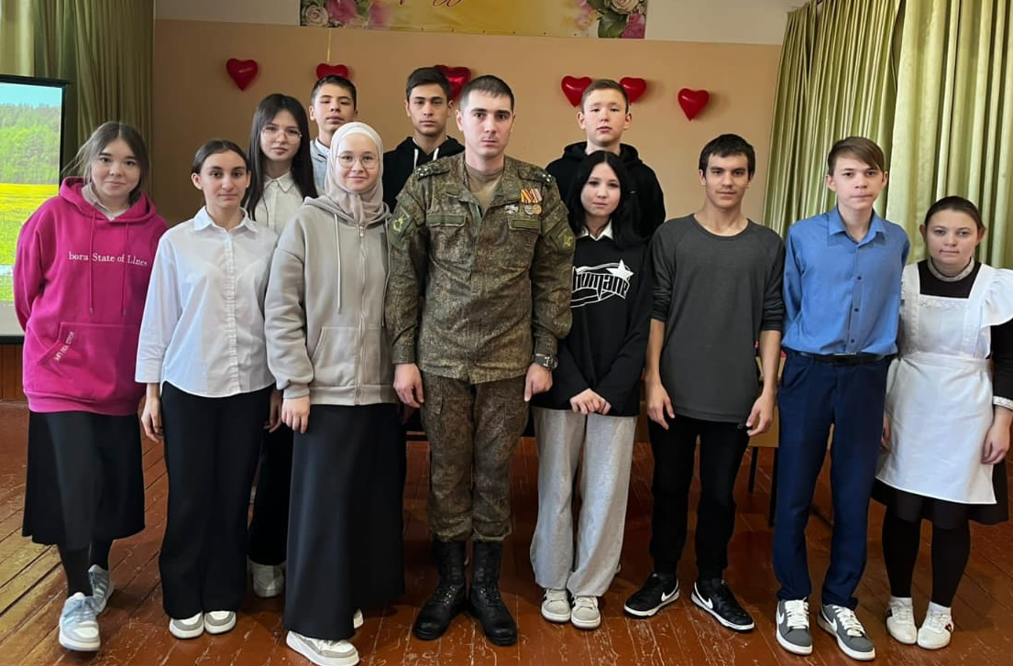 | 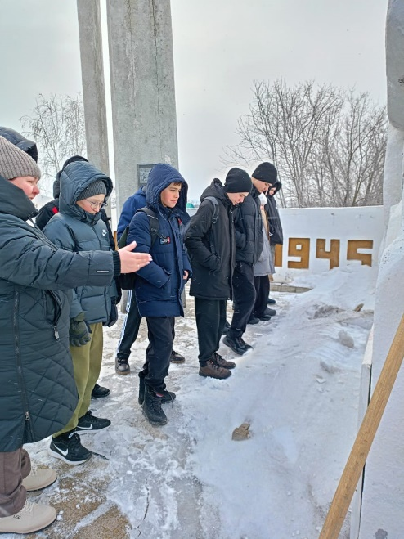
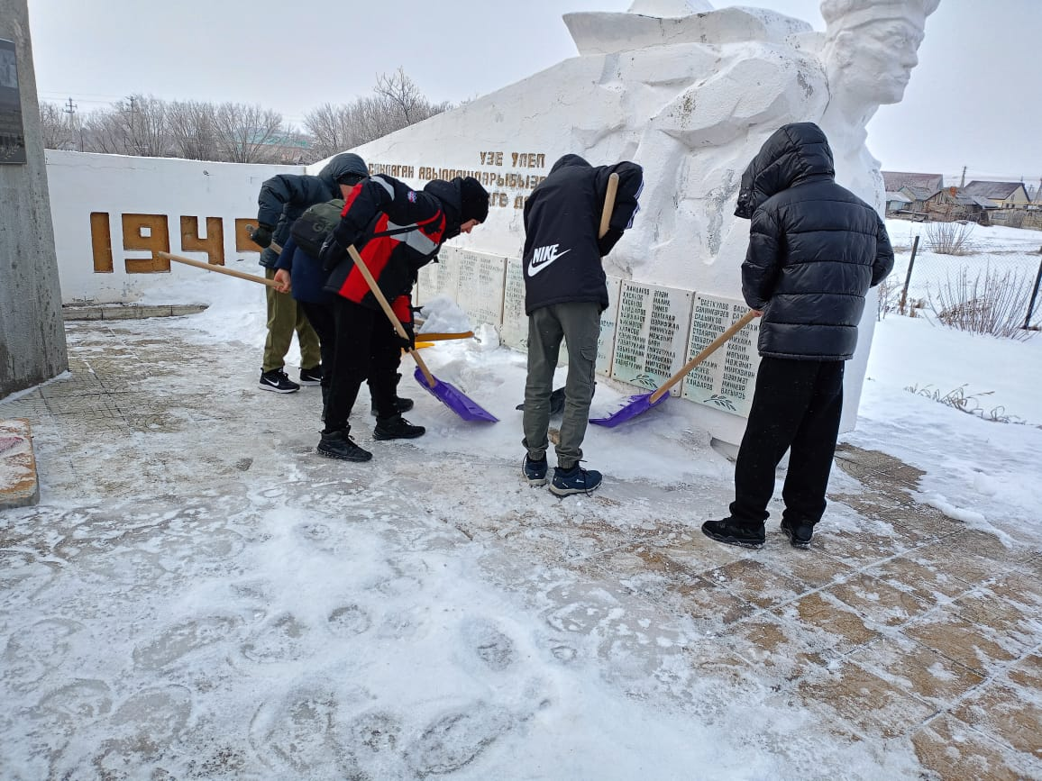 | 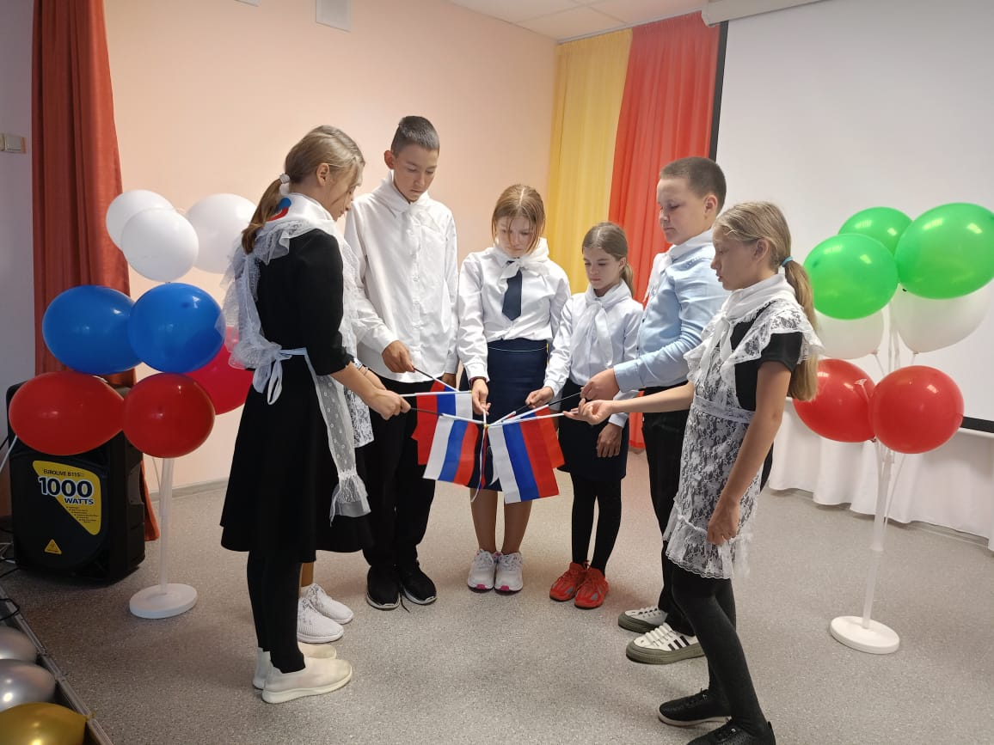
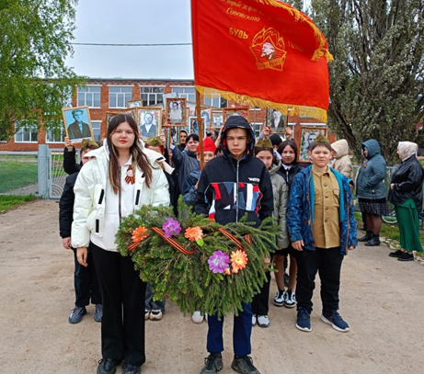 | 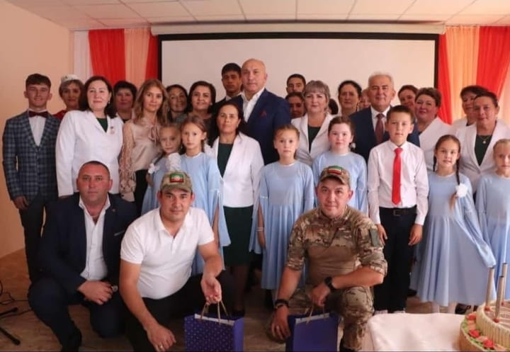
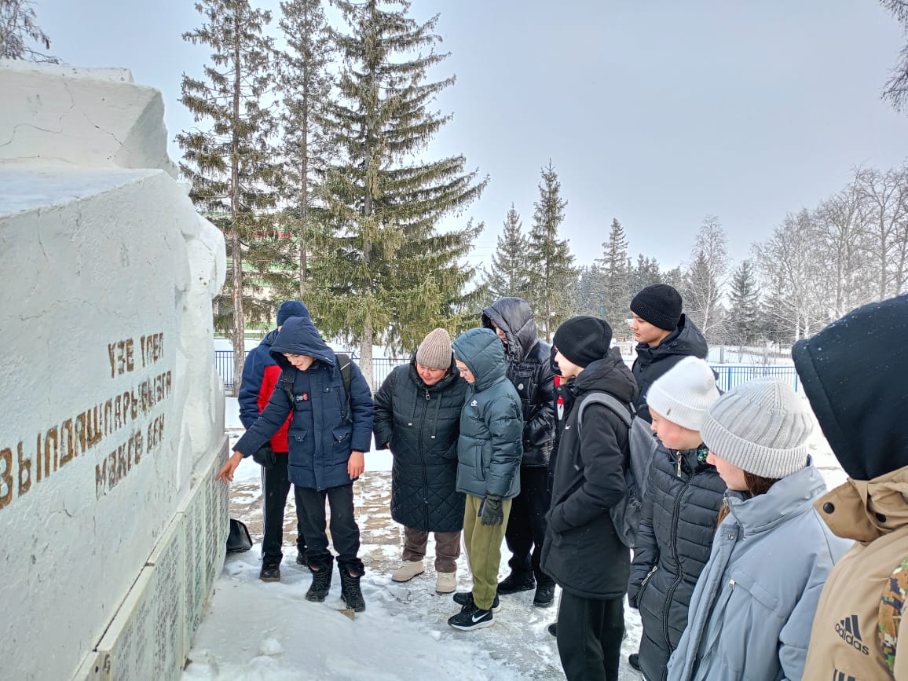 | 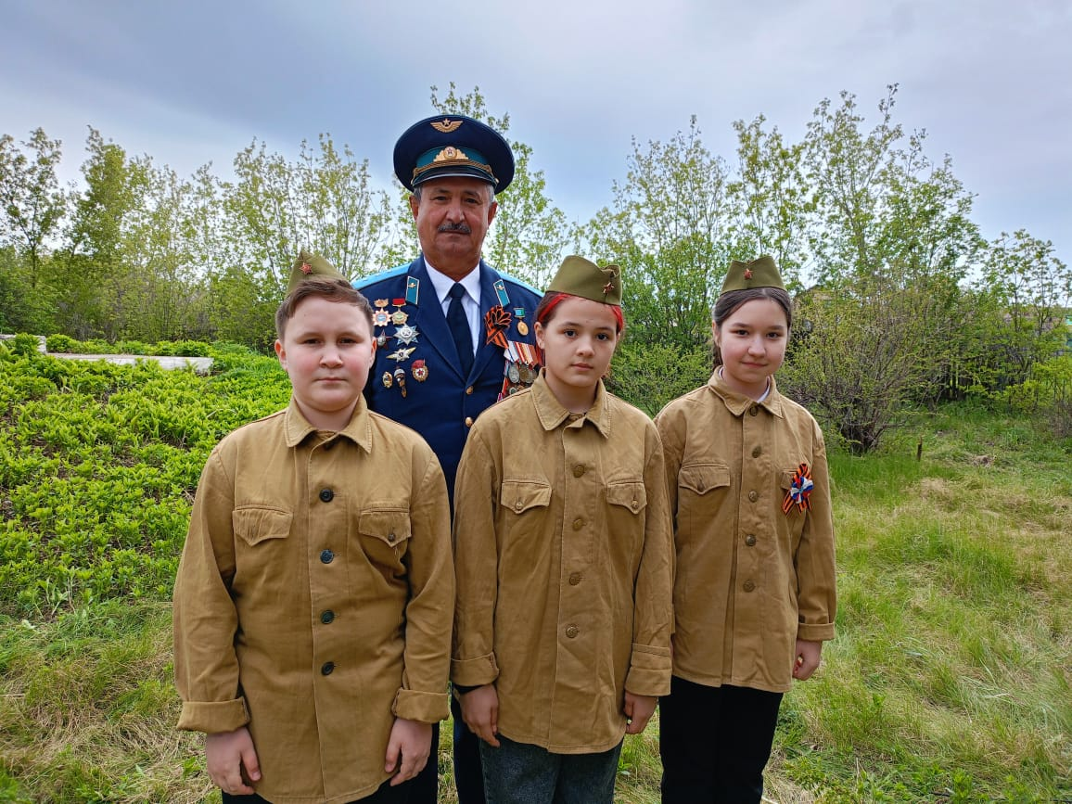
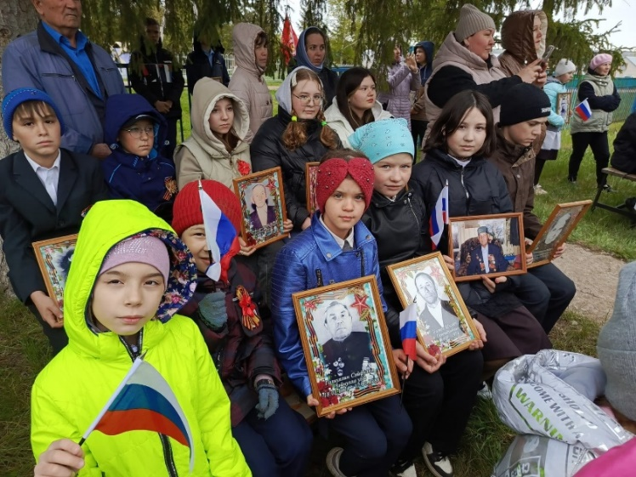 | 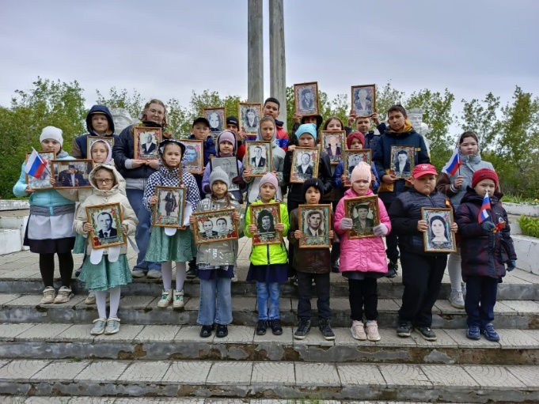
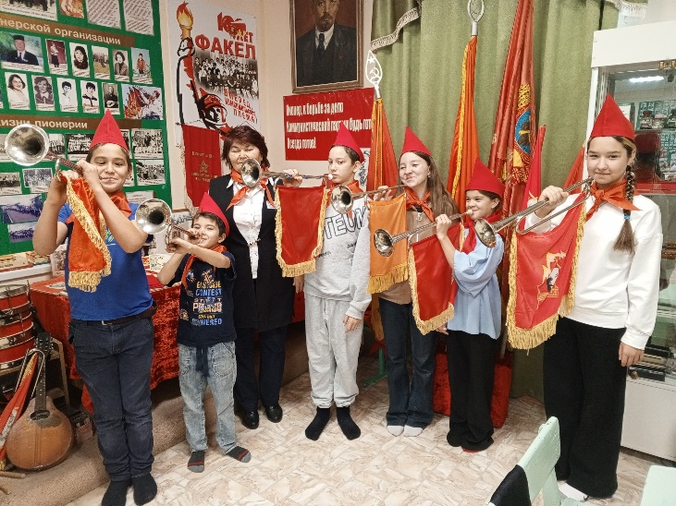 | 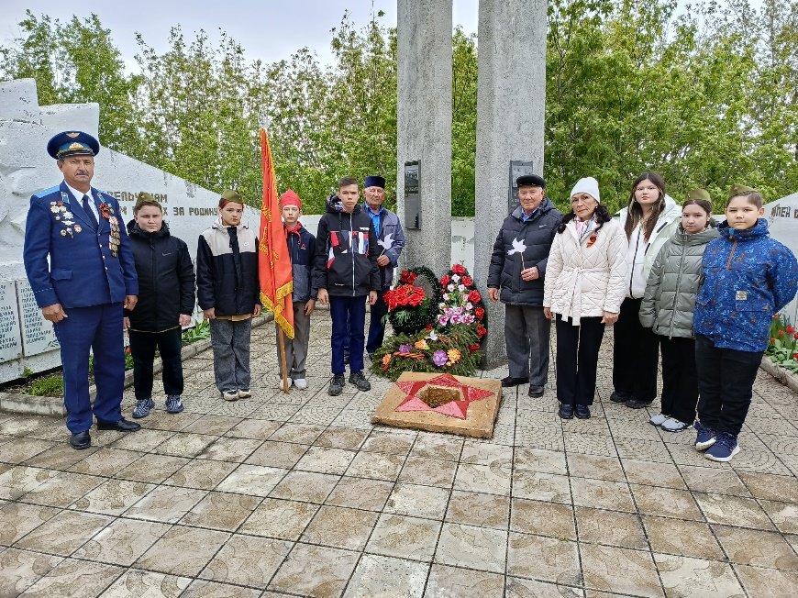
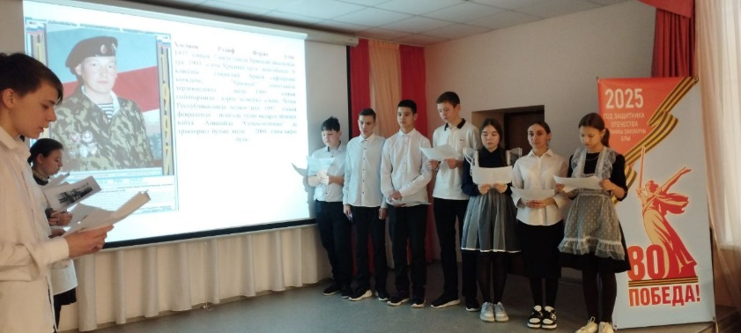 | 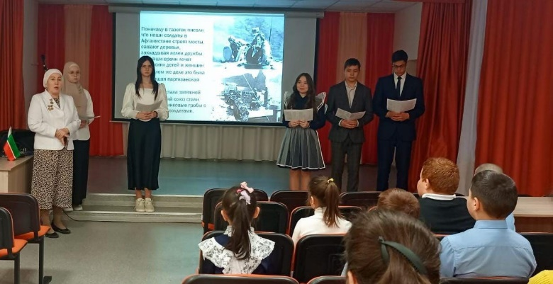
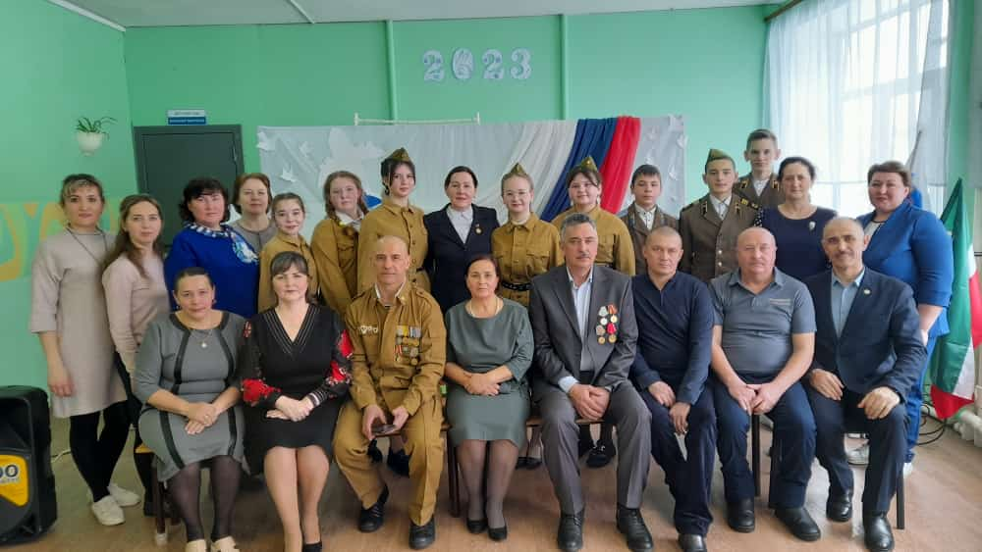 | 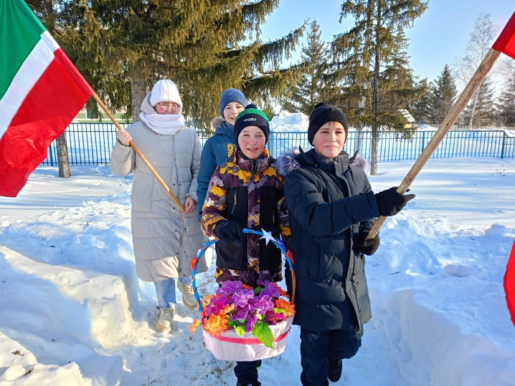
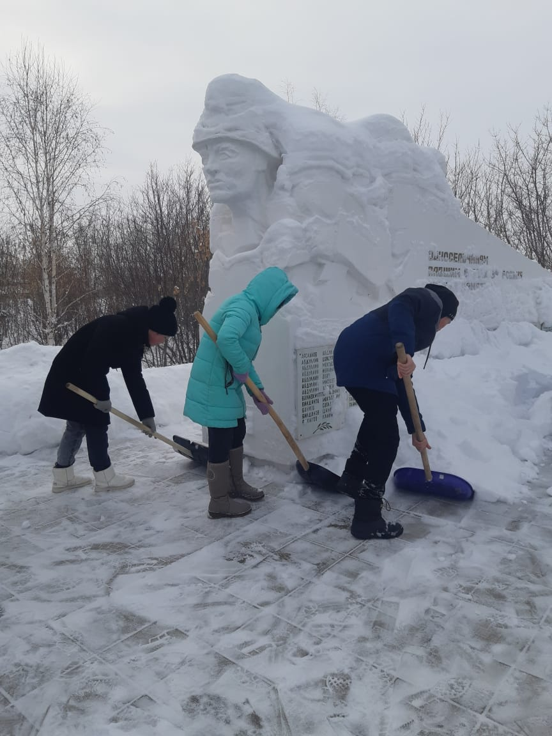 | 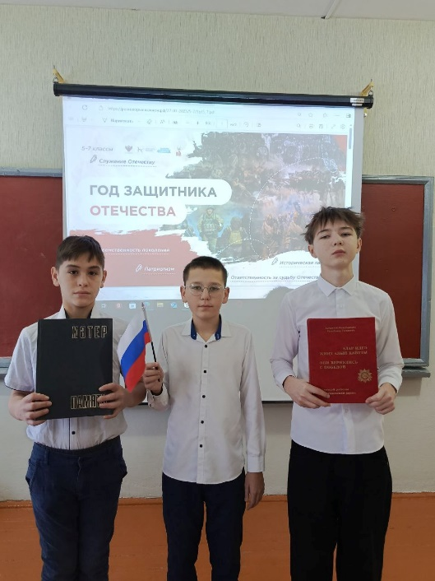
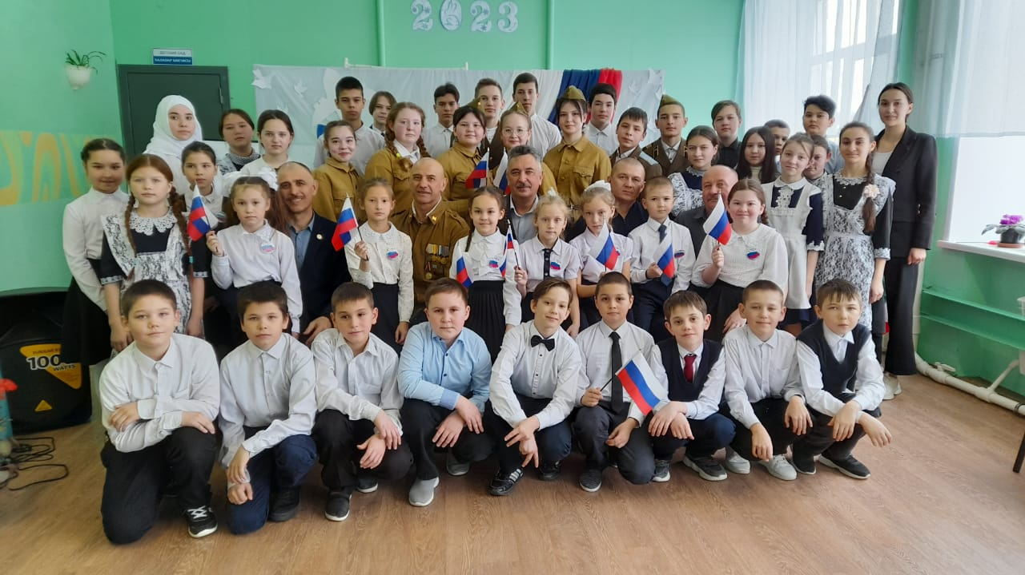 | 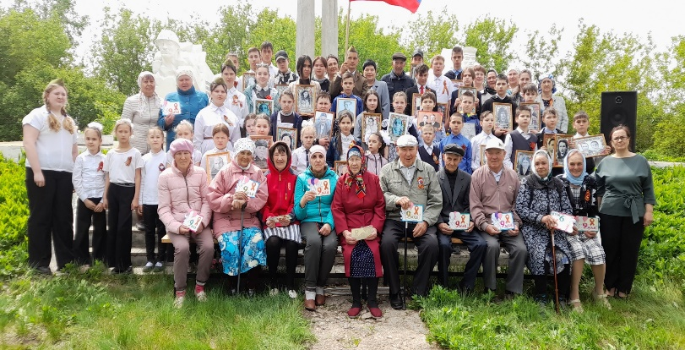
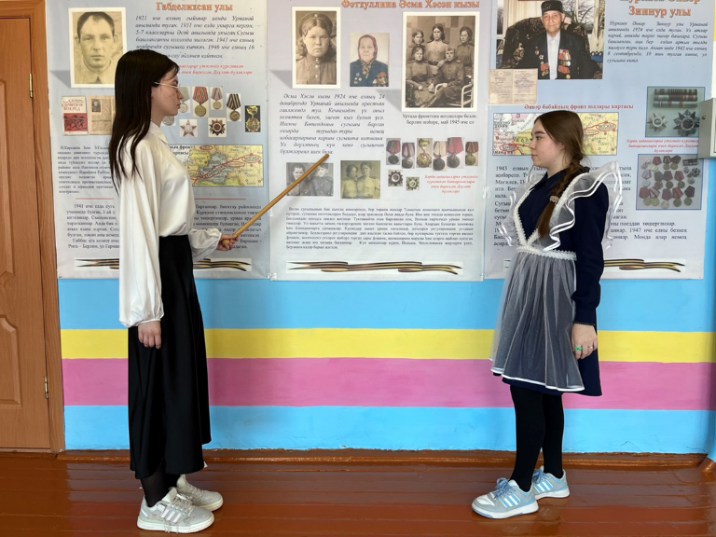 | 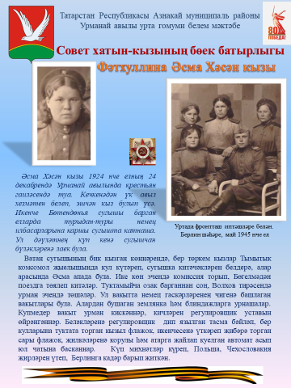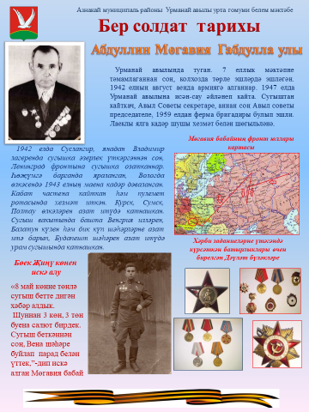

Приложение №5
